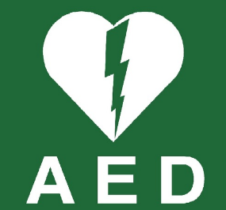
Hallo clubleden / sporters,
Als bestuur hebben wij het verzoek gekregen van de stichting AED Ootmarsum e.o. om mee te willen werken aan een speciale jeugdopleiding AED en reanimatie.
De bedoeling is dat zo veel mogelijk jongeren (van 16 tm 18 jaar) in Ootmarsum e.o. opgeleid worden om te kunnen reanimeren en een AED kunnen bedienen. Daarvoor worden eenmalig een aantal basiscursussen gehouden (van 2,5 uur). Je moet vooraf zelf een klein boekje doornemen. Dat alles gaat plaats vinden in de herfstvakantie (17 tm 21 okt). De cursus wordt gegeven door Ambulance Oost in Ootmarsum.
Daarna wordt gevraagd om jaarlijks deel te nemen aan een korte herhalingscursus om de kennis up to date te houden.
Wij staan er als bestuur achter, dat zo veel mogelijk van onze jeugdleden in genoemde leeftijdscategorie mee gaan doen aan de opleiding.
Bedenk eens dat er op onze sportclub of op je werk of school iemand een hartstilstand zou krijgen. Of misschien zelfs wel thuis. Één van je ouders of grootouders….
Het zou dan toch heel wat zijn, als jij nu net de persoon zou zijn, die iemands leven zou kunnen redden. Cool!
Daarom onze oproep, laat onze club proberen de beste te zijn en met de meeste cursisten te komen!
Geef je op, samen met je vrienden/vriendinnen. Dat maakt het nog leuker. Of deel het via twitter (#AEDOotmarsum).
Omdat de stichting niet erg kapitaalkrachtig is, wordt gevraagd om zelf een kleine bijdrage van € 5,- te leveren.
Opgave kan via de e-mail: aedootmarsum@gmail.com Graag je naam, voorletters, geboortedatum, telefoonnummer, adres en naam van de sportclub doorgeven.
De cursus is uitsluitend voor jongeren van 16 tm 18 jaar uit Ootmarsum, Nutter, Oud Ootmarsum en Postelhoek/Springendal en Agelo.
Leden ouder dan 18 zijn natuurlijk ook van harte welkom om een basiscursus te volgen, maar die komen in de normale jaarlijkse basiscursus aan bod en kunnen niet meedoen aan deze speciale actie. Voor nadere info kunnen ze wel via genoemd e-mail adres de stichting benaderen.

